上海市物理业余学校A9A\10班（密度、压强、浮力）补充训练(1)
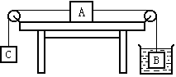
一、选择题：
1. 如图所示，实心铝块，(ρ铝＝2.7g/cm³) B、C 的 体积均为10cm³，当B浸没在水中时，木块A恰能在水平桌面上向左匀速运动。若用铝块D替换C ，使A在桌面上向右匀速运动，则D的质量 应为：（铝块B始终在水中，水与B之间的摩擦及滑轮处的摩擦均忽略不计）( )
A．7g B．10g C．17g D．27g
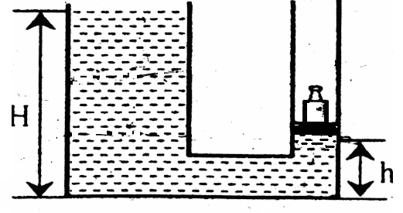
2. 如图所示，一个两端开口的弯管形容器， 从粗端向容器中灌水，在细端用一个横截面是0.01m${}^{2}$质量为１kg的活塞堵住，活塞可在细管中无摩擦的滑动。当H=30cm，h=lOcm时，在活塞上放置一个质量是lkg的砝码，活塞静止。由此可知 ( )
Ａ．水对活塞的压强等于砝码对活塞的压强
Ｂ．水对活塞的压力大小等于砝码所受重力的2倍
Ｃ．砝码对活塞的压强相当于20cm深的水产生的压强
Ｄ．撤去砝码，当两侧液面相平时，活塞再次静止
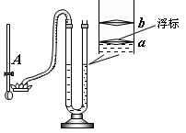
3. 如图是小林同学利用U形压强计改装成的测液体密度的密度计。A为固定支架，其作用是保证橡皮膜在不同的液体中深度均为5㎝。U形管盛水，其右管标有刻度值，为了便于读数，在U形管右管有一个指示液面位置（刻度值）的质量为1g的实心红色浮标，刚好有一半体积浸没在水中。未测量时， U形管水面刚好与a相平，读数时，读取浮标所对的刻度值即可。当橡皮膜放入某液体中，浮标指示在b处，ab之间的距离为2cm，g取10 N/kg，则（ ）
A．浮标所受浮力是1N
B．浮标的体积为1cm³
C．b处指示的刻度值为0.8 g/cm³
D．浮标的密度与该液体的密度之比为2：5
4. 已知两个实心圆柱体A、B的底面积之比为1∶3，高度之比为2∶3，构成A、B两个圆柱体物质的密度分别为ρ_{A}和ρ_{B}.将B放在水平地面上，A叠放在B上面（如图甲所示），B对地面的压强为p₁.若把B叠放在A上面（如图乙所示），B对A的压强为p₂.若p₁∶p₂=1∶2，则ρ_{A}∶ρ_{B}为（ ）
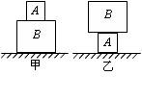
A．3∶2 B．9∶4 C．2∶5 D．1∶3
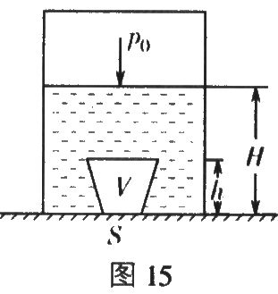
5.一个如图5所示，有一个梯形物体浸没在某种液体中（物体与容器底不紧密接触），液体的密度为ρ，深度为H，物体高度为h，体积为V，较大的下底面面积为S/，较小的上底面面积为S//，容器的底面面积为S，则该物体受到水向下的压力F是（ ）
h
H
V
A．ρg（H S/—V） B．ρgV—ρghS/
C．ρghS/—ρgV D．ρg（H—h）S//
6. 如图所示，柱形容器的地面积为500cm²，重为5N的木块A在水中处于静止状态，此时绳子的拉力为3N，若绳子突然断了，待木块再次静止时，容器中的水面将下降（ ）
A．0.6×10⁻²m B. 0.4×10⁻²m
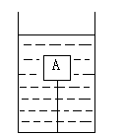
C. 1.6×10⁻²m D.1.0×10⁻²m
7. 用密度为ρ的金属制成质量相等的金属盒和实心金属球各一个，若把球放在盒内密封后，可悬浮在水中，如图6甲所示；若把球和盒用细线相连，放在水里静止后，盒有1/4的体积露出水面，此时细线对球的拉力是2N，如图6乙所示。下列说法中正确的是（ ）
A．ρ: ρ_{水}=3:1
B．金属盒的体积为6×10⁻⁴m³
C．金属球的质量为0.4kg
D．金属盒空心部分体积是5×10⁻⁴m³
8. 在水平桌面上放着甲、乙两杯液体，甲内液体密度为ρ_{甲}，乙内液体密度为ρ_{乙}。两容器中装有完全一样的小球，静止时如图5所示，小球在甲中有五分之一露出液面。取出小球后，容器中A、B两点的压强相等，已知hA = 2hB，此时两容器底所受液体压强之差为( )
甲
乙
A.0.75ρ_{甲}gh_{B} B.2ρ_{甲}gh_{B} C.0.4ρ_{甲}gh_{B} D.1.2ρ_{甲}gh_{B}
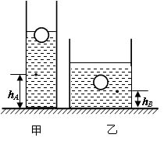
9. 一个竖直放置在水平桌面上的圆柱形容器，内装密度为ρ的液体.将木块B放入该液体中，静止后木块B露出液面的体积与其总体积之比为7∶12；把金属块A放在木块B上面，木块B刚好没入液体中.若已知金属块A的体积与木块B的体积之比为3∶8，则金属块A的密度为( )
A. 14ρ/9 B. 9ρ/14 C. 5ρ/12 D. 12ρ/5
10.图甲是边长为a、用均匀材料制成的正方体物块，它漂浮时露出液面的高度为h，液体密度为，把它从液体中拿出并擦干后，放在水平地面上，如图乙所示，则下列说法中错误的是（ ）
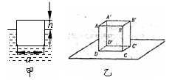
A．组成物块材料的密度为$\frac{(a−h)ρ}{a}$
B．物块所受的重力为$(a−h)ρ{\text{ga}}^{2}$
C．物块放在水平地面上，它对地面的压强为$ρ(a−h)g$
D．在图乙中为了能使物块绕CC′边转动，在AA′边上施加的力F至少是
$$\frac{\sqrt{2}{ρa}^{3}(a−h)g}{4}$$
二 、填空题：
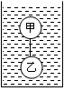
11.底面积为50cm²的容器中装有一定量的水，用轻质细绳相连的体积相同的甲、乙两球悬浮在水中，如图11所示；将细绳剪断后，甲球漂浮且有$\frac{2}{5}$的体积露出水面，乙球沉入水底；若细绳剪断前、后，水对容器底部的压强变化了40Pa，g取10N/kg，则乙球的质量为 __g。
12.一木块浮在水面上，露出水面的体积占总体积的2/5。在木块上部放一个重物A，或在其下部吊一个重物B(不计细线的重力和体积)，可使木块刚好全部浸没在水中如图8所示。 A、B的密度均为$ρ$，则A、B两物体的体积之比是 。
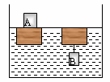
13.如图所示，细线的一端固定在杯底，另一端拴住小球A.向杯内缓慢注水，小球A逐渐上浮.当小球A露出水面的体积为总体积的三分之一时，细线对小球的拉力为1N；当小球A浸没在水中时，细线对小球的拉力为3N.则小球A的密度 ____ kg/m³.（g=10N/kg）
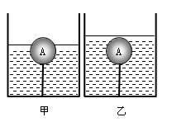
14.圆筒形玻璃筒的内底面积为200cm²，内部装有水。在木块上压一个质量为0.4kg的金属块后放在水中，二者漂浮，如图所示。此时水对玻璃筒底的压强为p₁。当把金属块拿去后，木块独自的在水中且漂浮，此时水对玻璃筒底的压强为p₂，g取10N/kg，则p₁与p₂之差是 p_{a}。
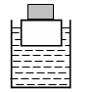
15.用同种金属制成质量为6N的金属盒和实心金属球各一个,若把球放在盒内密封后,可悬浮在水中.如图12甲所示。若把球和盒用细线相连,放在水里静止后,盒有1/6的体积露出水面，如图乙所示。则若要盒与球在水中悬浮，应向盒中注入水的质量为 kg。(取g=10N/kg)
16. 如图甲是一个空水池，底部的排水口已用塞子塞住，放水至虚线处。（g＝10N／kg）（1）现将一质量为60g，体积为750ml的空心密闭瓶放入水中，试计算该瓶静止后所受的浮力；（2）如用弹簧测力计向上逐渐用力拉塞子，如图乙，当弹簧测力计的示数为5N时，塞子恰好被拔出。如用（1）中所用的空心密闭塑料瓶代替弹簧测力计，同样使池中水位达到相同位置时恰好将塞子拔出，如图丙，则该塑料瓶排开水的体积为__________cm³时能把塞子拔出。
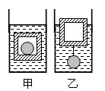
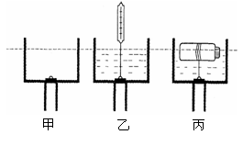
17. 如图所示，横截面积为S的容器内盛有部分水，水面上方压有一块横截面积也为S的活塞M，现在活塞的中央挖一个面积为S₀的小孔，小孔内塞入一木塞N。假设N与M之间、M与容器器壁之间紧密结合，且不考虑任何摩擦。已知水的密度为ρ_{水}，当在N的上方放置一块质量为m的物块后，活塞M上升的距离为 _________ 。
18. 一个底面积为50 cm²的烧杯装有某种液体，将一个木块放入烧杯的液体中，木块静止时液体深h₁=10cm，如图甲所示；把一个小石块放在木块上，液体深h₂=16cm，如图乙所示；若将小石块放入液体中，液体深h₃=12 cm，如图丙所示，石块对杯底的压力F=1.6N。则小石块的密度ρ_{石}为 kg/m³。（g取10N/kg）
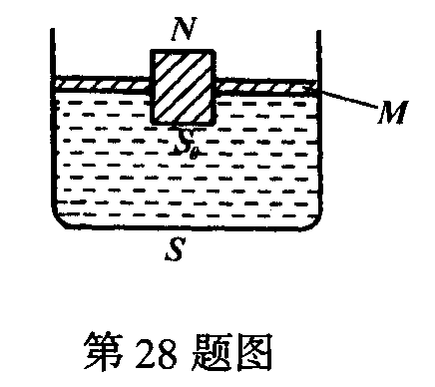
19. 如图(a)所示，装有部分水的试管竖直漂浮在容器内的水面上，试管内水面与容器底部的距离为h，试管壁粗细均匀、厚度不计；现将某物块放入试管内，物块漂浮在试管内的水面上，试管仍漂浮在容器内的水面上，此时试管内水面与容器底部的距离为$h^{'}$，如图(b)所示；取走该物块，将另一物块完全浸没在该试管水中，发现试管内水面与容器底部的距离恰好又变为h，如图(c)所示，若试管横截面积与容器横截面积之比为1:5，则新放入的物块密度为_______ ${\text{kg}}/{m^{3}}$。
S₀
N
M
S

